Criado por: | Henrique Abrileri
Validado por: | (Superior Imediato para validação e aprovação)
Data de Criação: | 09/11/2016
Data de Validade: | (Data de validade do procedimento)
Versão: | 1.0
Grupo Solucionador Responsável: | Field Service

- Objetivo
O objetivo desse procedimento é efetuar a configuração de redirecionamento de e-mail do colaborador afastado ou que tenha se desligado da empresa.

- Aplicação
Todas as áreas da Empresa, incluindo todos os prestadores de serviços que tenham acesso aos ativos e ao ambiente da Empresa.

- Definições
Abertura de Requisição de Serviço pelo Colaborador / RH.

- Procedimento

  - Abra o Google Chrome e entre na página www.google.com.br:

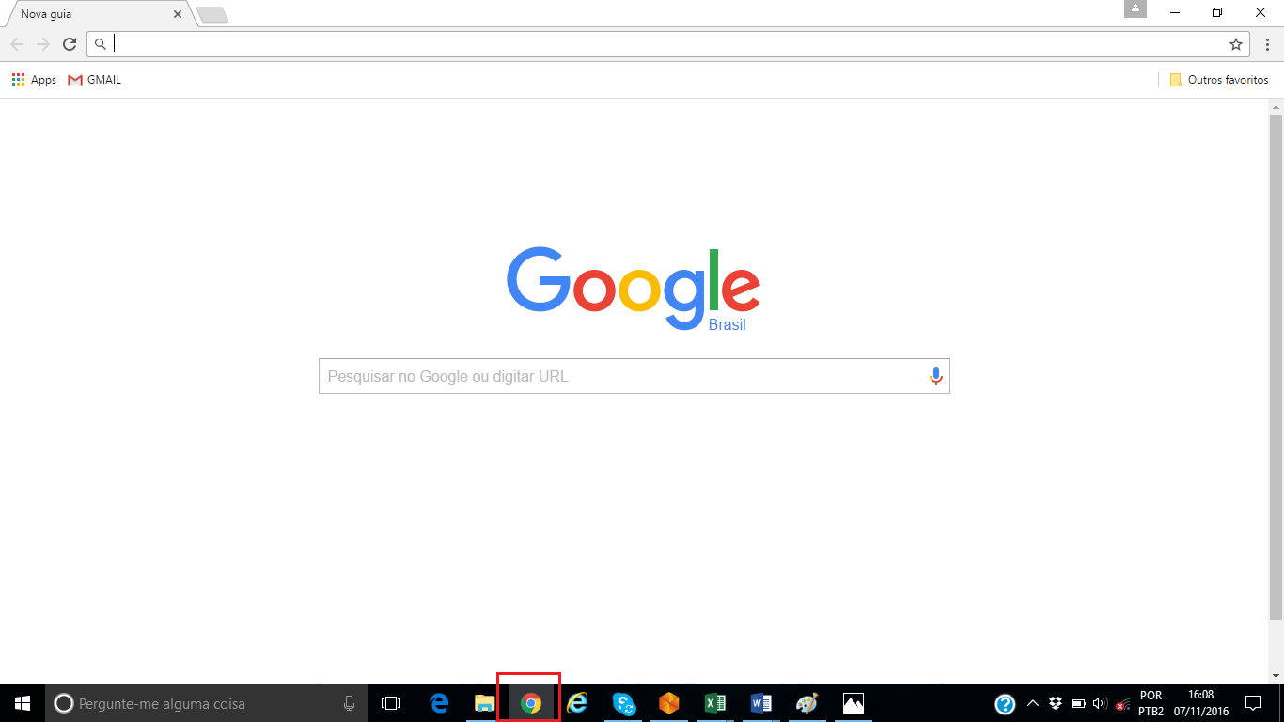

  - Pesquise por “Office 365”, clique em pesquisar e abra o link abaixo mencionado:
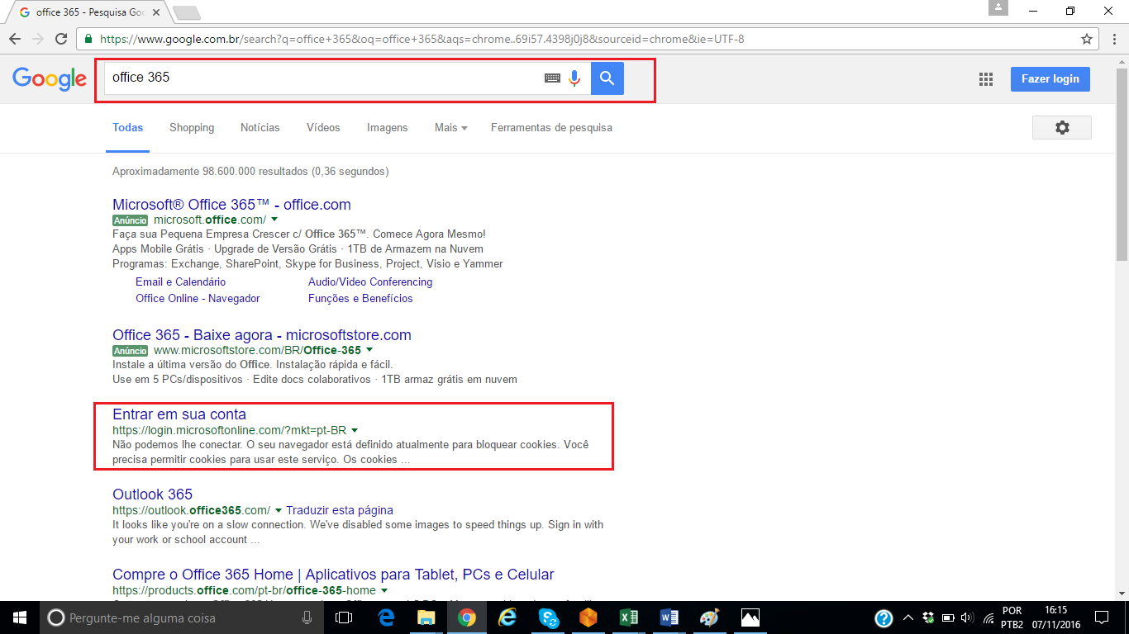
  - Entrar com o usuário / senha:

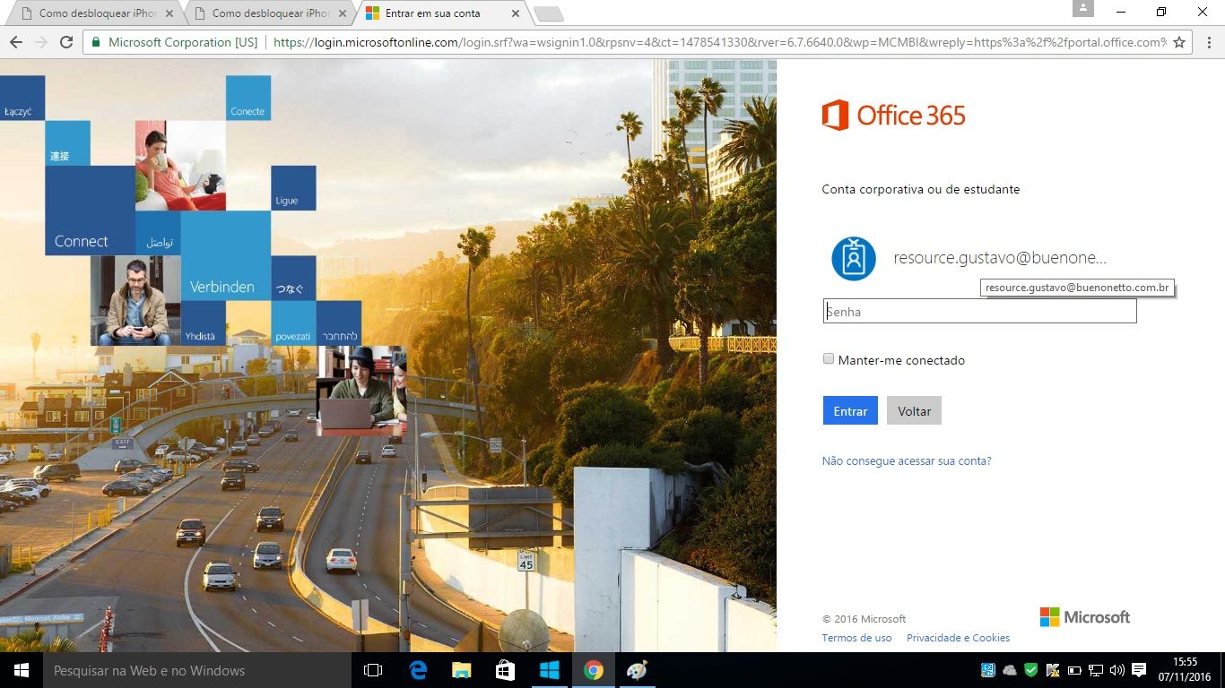

  - Selecionar a opção “Administrador”:

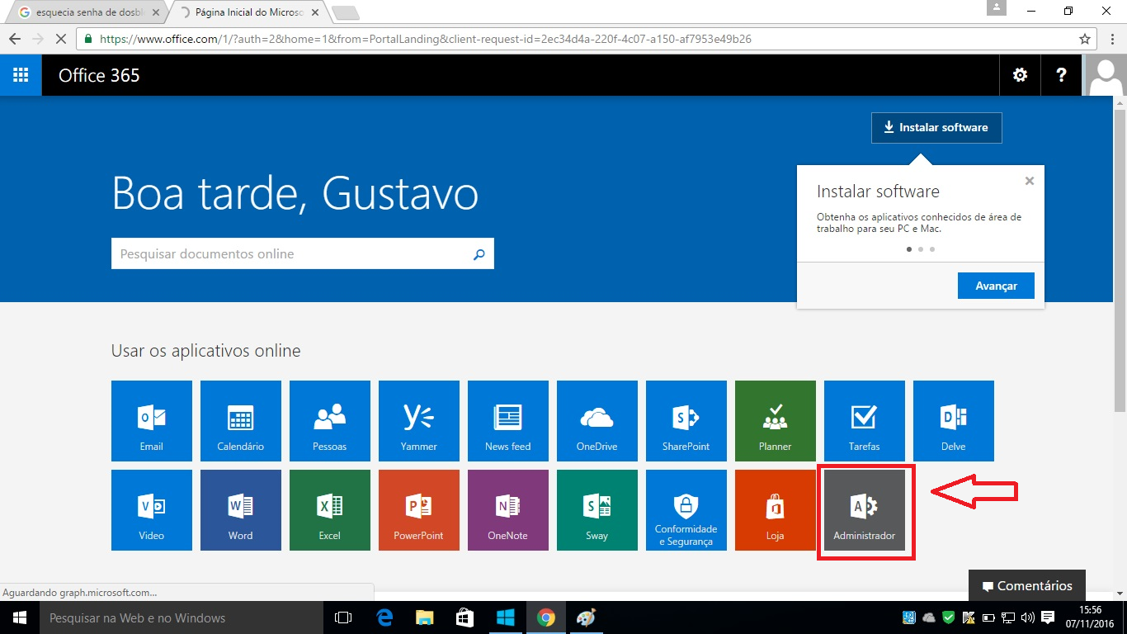

  - Selecionar com o mouse a opção destacada “usuários” e em seguida, “usuários ativos”:

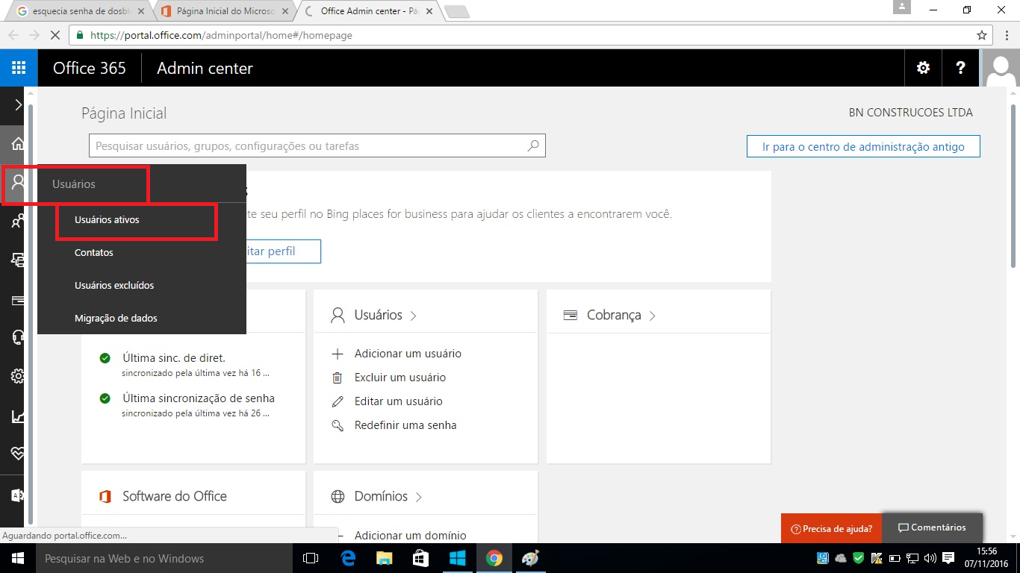

  - Pesquisar o nome da pessoa desejada no campo abaixo e clicar 2 vezes no nome:

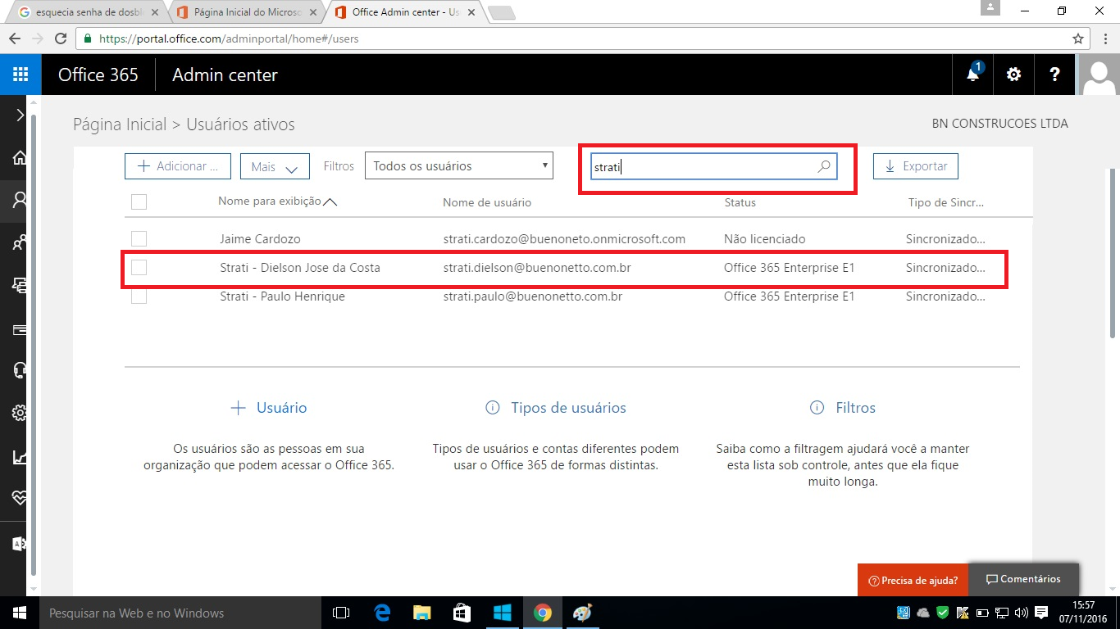

  - Procurar a opção “Encaminhamento de e-mail” e clicar na opção “editar”:

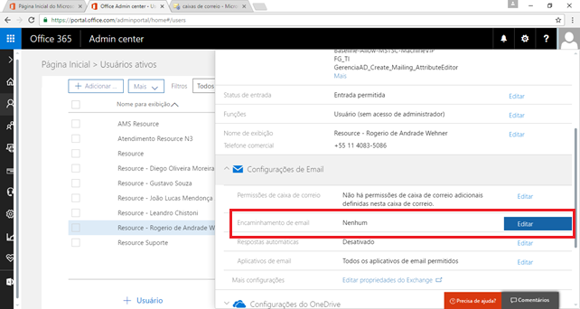

  - Inserir o e-mail no qual será encaminhado e deixar as 2 opções ativadas, salvar:

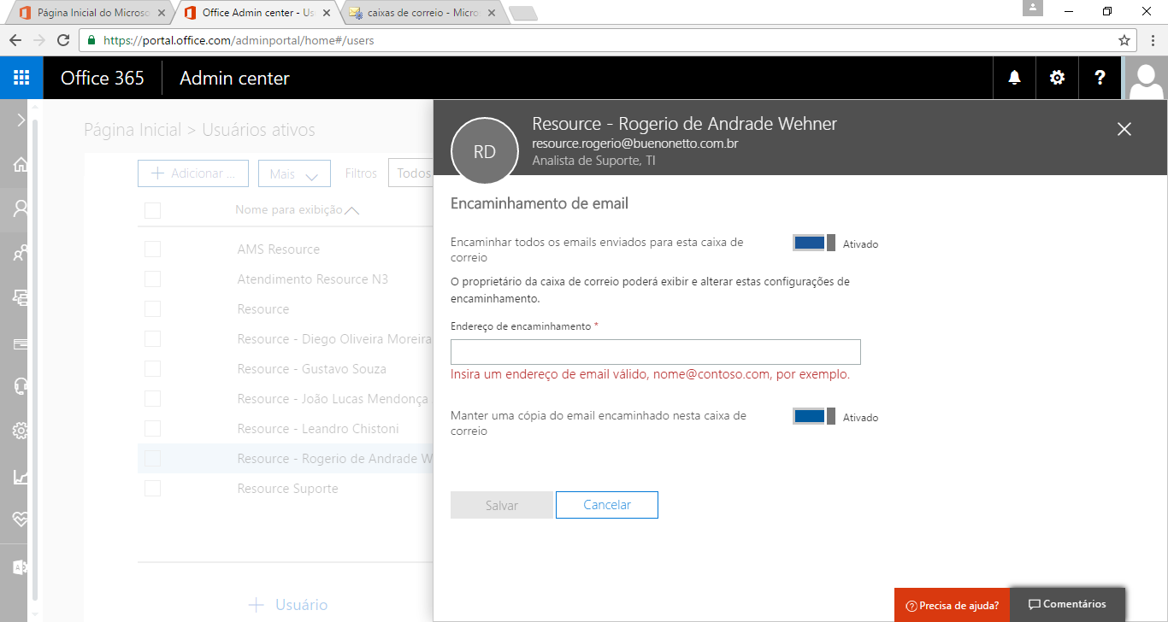

Pronto, o servidor será sincronizado e os e-mails serão encaminhados conforme configuração.

Alteração realizada | Responsável | Data

